Зразок протоколу уповноваженої особи щодо виправлення технічної помилки, допущеної через функціонал майданчика

ПОВНЕ НАЙМЕНУВАННЯ ЗАМОВНИКА
(СКОРОЧЕНЕ НАЙМЕНУВАННЯ ЗАМОВНИКА)

Код ЄДРПОУ______________
ПРОТОКОЛ
_______  (дата) | ______________  (місце складення) | № ____

Щодо прийняття рішення
уповноваженою особою

Порядок денний:
Про виправлення технічної помилки, допущеної через роботу функціоналу майданчика

Під час розгляду питання порядку денного:
У звіті про результати проведення процедури закупівлі ___________, унікальний номер оголошення про проведення відкритих торгів, присвоєний електронною системою закупівель: UA-_202_-__-___-_________-__ (далі — Закупівля), який автоматично сформувала електронна система закупівлі, зазначено: Лот 1 ______________ (назва предмета закупівлі).
Замовник інформацію про закупівлю розміщує/оприлюднює в електронній системі закупівель через власний кабінет на авторизованому електронному майданчику smarttender.biz.
Відповідно до регламенту роботи авторизованого електронного майданчика smarttender.biz всі закупівлі автоматично оголошуються як мультилотові. У замовника відсутня технічна можливість обрати не лотову закупівлю. Підтверджує це зображення функціоналу майданчика на рис.

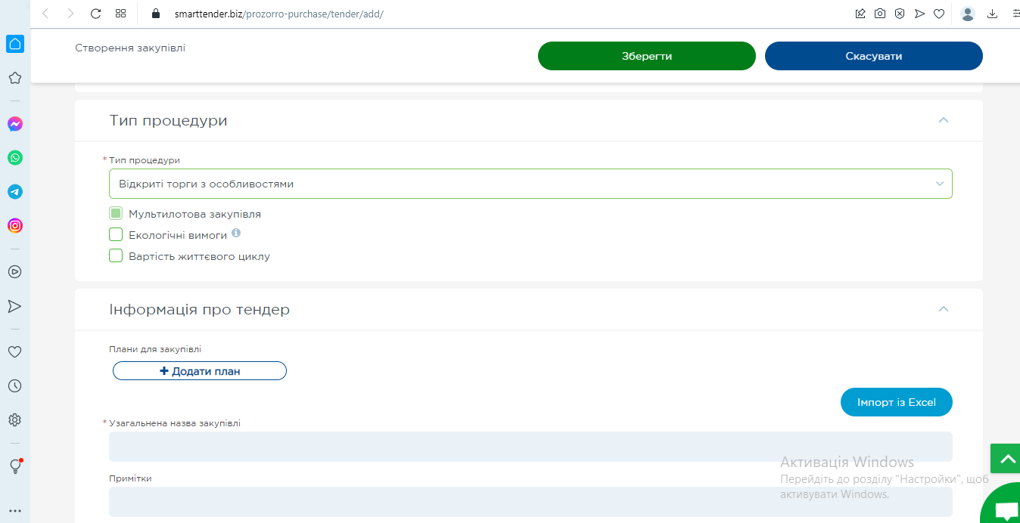

Замовник оголосив Закупівлю як не лотову, про що свідчить оголошення про проведення відкритих торгів щодо Закупівлі. Жодної інформації на Prozorro про те, що Закупівля є лотовою, немає.
Замовник не має технічної можливості відкоригувати звіт про результати проведення процедури закупівлі, який формується системою автоматично.
Оскільки на сьогодні замовник і переможець процедури закупівлі уклали договір про закупівлю від _________ № ______, Закупівля перебуває у статусі «Завершена», у замовника відсутня можливість внести зміни до електронної системи закупівель. Допущена помилка під час формування звіту є формальною, вона не вплинула на перебіг процедури закупівлі та її результати.
Правильною слід вважати назву предмета закупівлі ____________ (назва предмета закупівлі).

ВИРІШИЛА:
Помилку, допущену у звіті про результати проведення процедури закупівлі _____________, вважати технічною (механічною).

Уповноважена особа
______________________  (найменування замовника) | ___________  (підпис) |  | ______________________ (Власне ім’я ПРІЗВИЩЕ)

